开展对口帮扶、合作交流、乡村振兴信息
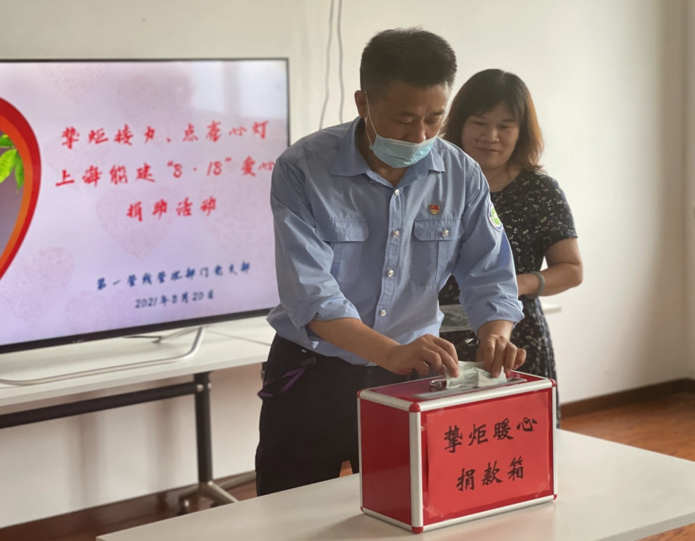

第一管线管理部门党支部充分发挥党员先进性，传递满满正能量，积极响应上海能建“热心挚炬，打造和谐力”的党建要求，于2021年8月20日下午组织 “818” 党员爱心捐款活动。本次活动所募款项将用于上海能建困难职工帮扶和云南偏远山区基诺族困难学生助学，实际行动彰显企业社会责任，表达大爱情怀。

